Install Aplikasi WEB SERVER (nginx)

Download nginx di url <http://nginx.org/en/download.html>

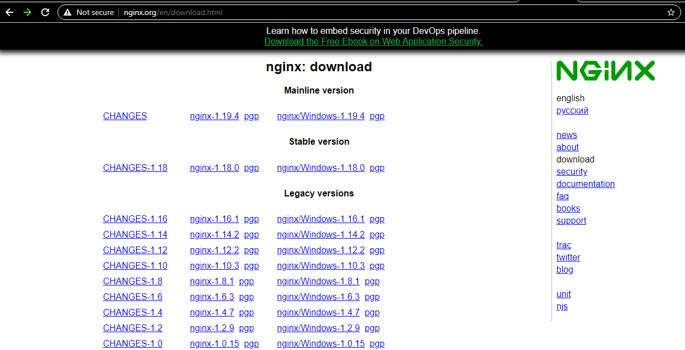

Pindahkan file tersebur ke direktori C:

Lalu unzip filenya

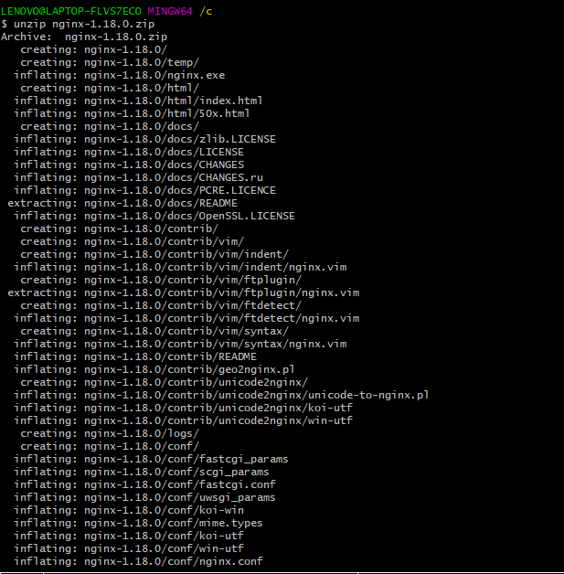

Ganti direktori ke folder yang telah di unzip

Lalu start nginx dengan perintah

$ start nginx

Lalu akan muncul window untuk allow acces firewall

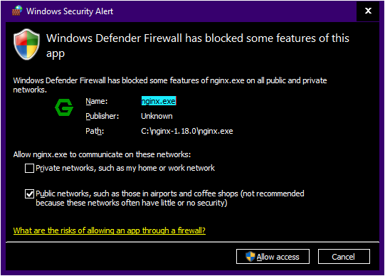

Pilih allow access

Kemudian ketikan perintah untuk melihat app yang sedang berjalan

$ tasklist

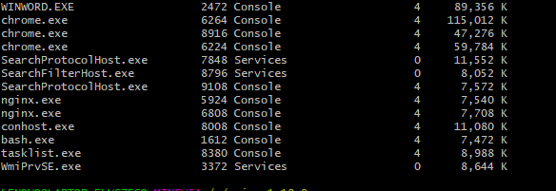

Ketika sudah ada nginx maka web server telah berjalan